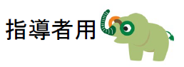
水質チェック（出前講座）
三重県環境学習情報センター
生活排水が川や海の水を汚していることを実験によって理解し、自分たちに何ができるのかを考えます
食器を洗った水や洗濯した水、川や田んぼの水など、さまざまな状態の水の汚れ具合を「CODパックテスト」を使って測定します。そして汚れた水をなるべく流さないためにできることを考えます

所要時間 | 60～90分程度 小学校の出前授業は2限分必要
人数 | 45人以内
対象年齢 | 小学校4年生以上
事前の準備物 | 調べる水（２００ml程度）
持ち物 | 筆記用具
必要なもの ・黒板またはホワイトボード、雑巾数枚、スクリーン・プロジェクターまたは
電子黒板など
・検査キット代（100円）×人数分
※検査キットは原則センターが準備しますが、用意していただく場合は事前に、ご相談ください
・理科室や家庭科室をご用意ください ※学校以外はご相談ください
・残った水は各自持ち帰りになりますので蓋つきの容器でお持ちください ※500mLペットボトルなどに半分程度

調べる水について

各自が持ってくる水は、生活排水とそれ以外の水が一方に偏らないように、また同じ種類の水にならないように事前の話し合いの時間をお願いします。※全体で10種類程度の水が望ましい

【生活排水の例】
食器を洗った水（洗剤あり・なし）、米のとぎ汁（最初・最後）
手洗いした水（石鹸あり・なし）、シャンプーした水、お風呂の残り湯（入る前・後）など
【生活排水以外の例】
川や池の水、雨水、水たまり、用水路の水など
【以下の水は正しく測定できません】
・海水（うまく反応しません）
・お茶・牛乳・ジュース・味噌汁など色の濃いもの（結果が分かりにくい）
・浄水器の水（うまく反応しません）
・水道水（結果が分かっているため）

- 水を入れるペットボトル等の容器はよく洗ってください。
（入っていたものの成分が残っていると正しく測定できません）
※採水はできるだけ前日が望ましいですが、事前に採取した場合は冷蔵庫等で保管してください。
※河川や池で採水するときは、事故のないように十分注意してください。

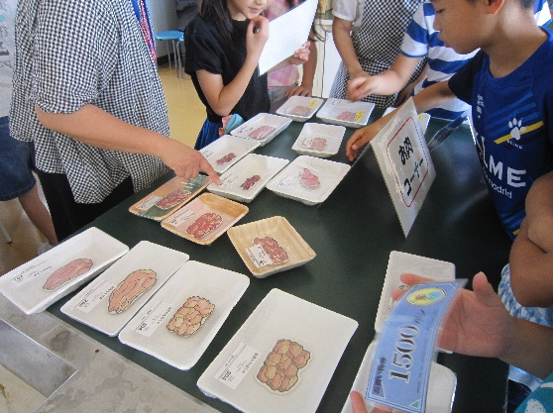

水質チェック手順

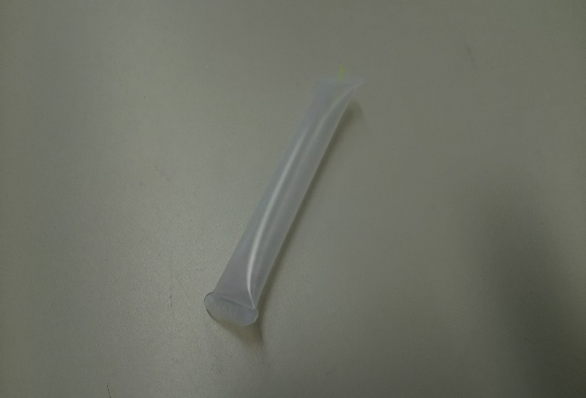
1

CODパックテストの中に入っている
薬品と水の汚れの成分が反応して
色が変わります

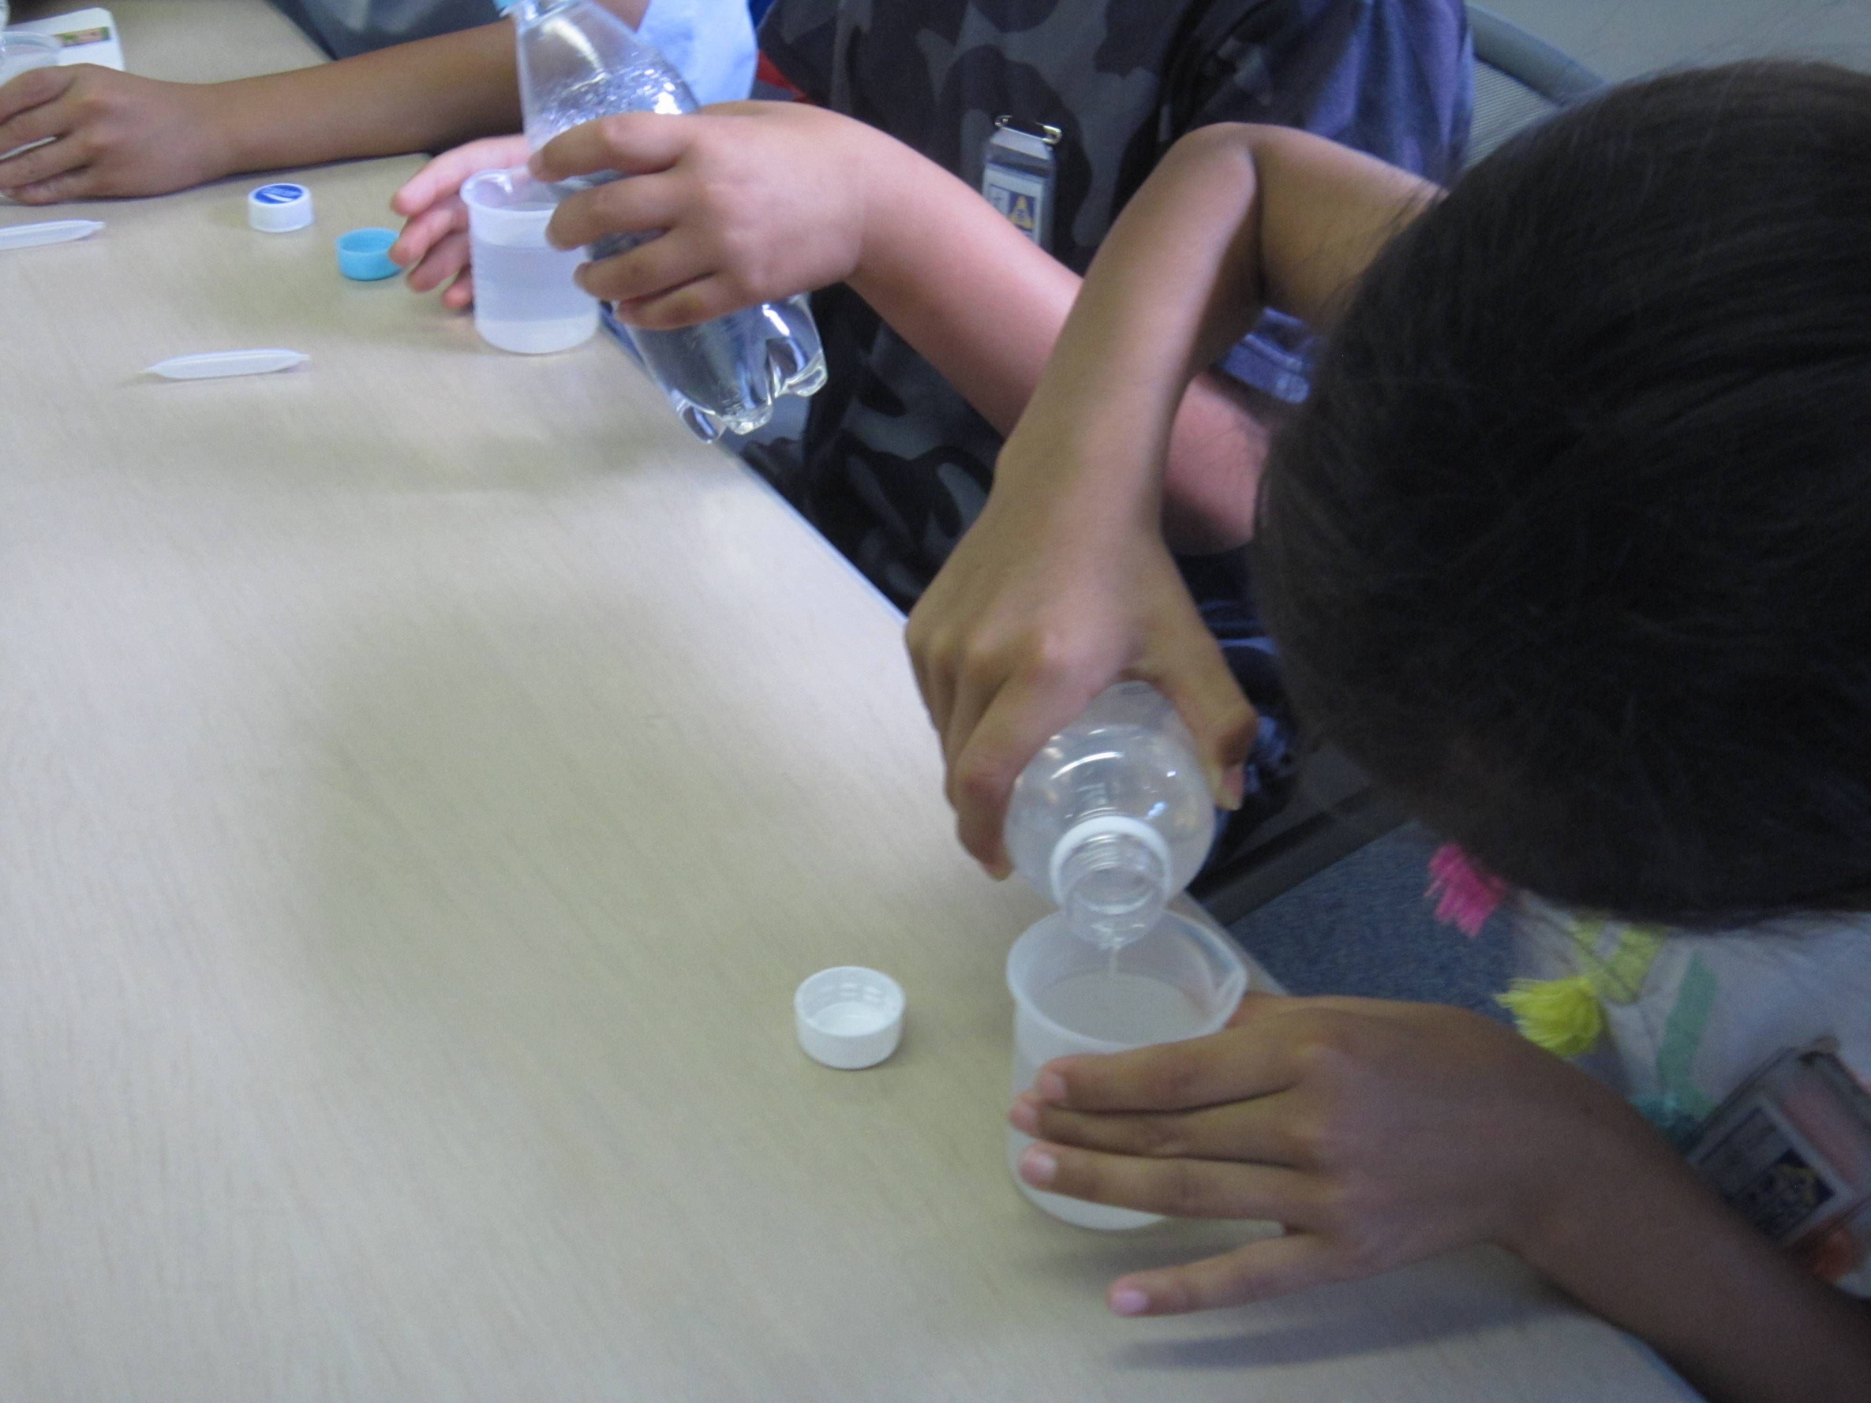
2

調べる水は軽く振ってビーカーに入れた後、パックテストの栓を抜き、スポイトの要領で水を吸いこませます

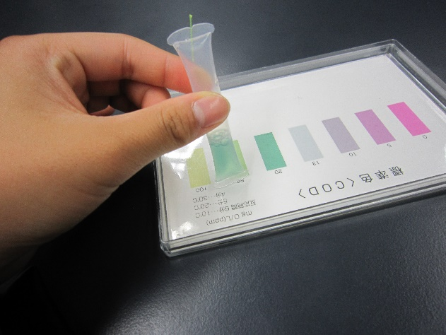
3
パックテストを軽く振って、水と薬品を混ぜ、約5分置いた後に色見本と比べ
数値をよみとり記録します

4
それぞれの測定値を発表し、生活排水が川や海を汚していることを知り、自分に何ができるかを考えます
